**Multi302 Mayo 20 Creación de Excepciones**

**Temas Tratados**

1. Creación de Excepciones
2. Uso de control JCalendar

**Desarrollo**

1. Creación de Excepciones

**El tema se da por visto, los estudiantes no generaron preguntas al respecto. El uso de creación de excepciones se debe aplicar tanto en proyecto vehículos como en el proyecto final de tercer corte, agregando un caso nuevo de validación**

El tema se encuentra desarrollado en material complementario “Creación de Excepciones en java II”

1. Uso de control JCalendar

El control **JCalendar** permite agregar un control visual que permite seleccionar el día mes y año para capturar una fecha (Date), para ello es necesario usar el archivo JCalendar.jar, el cual se puede descargar de alguno de los siguientes sitios:

<https://toedter.com/jcalendar/>

<http://www.java2s.com/example/jar/j/download-jcalendar14jar-file.html>

El archivo JCalendar.Jar se debe agregar al proyecto en la carpeta raíz, posteriormente se asocia desde el explorador de proyecto haciendo clic derecho en Libraries y seleccionando la opción **Add JAR/Folder**

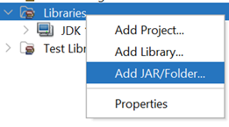

Adicionalmente en la paletta de controles se crea la categoría JCalendar haciendo clic derecho sobre cualquier opción de la paletta

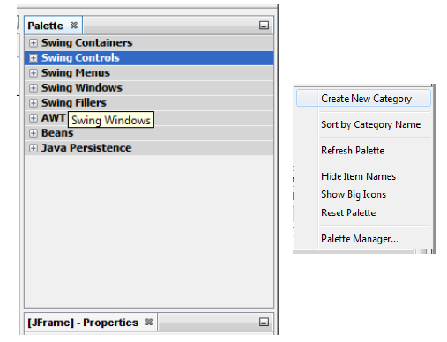

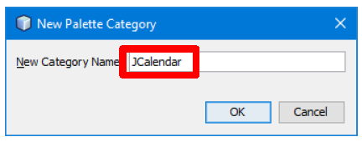

Luego se selecciona la opción Palett Manager para agregar los controles desde el JCalendar

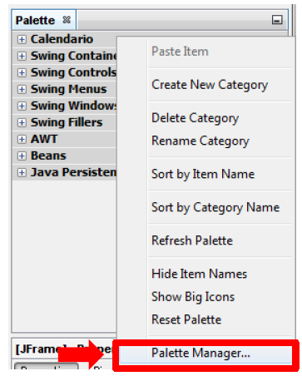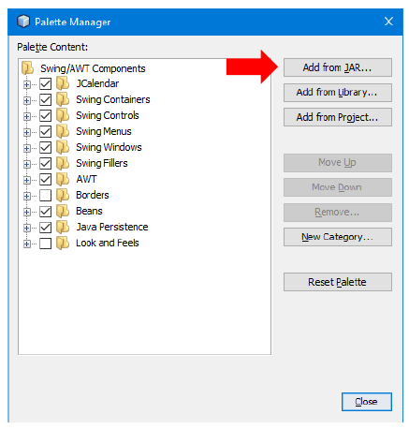

Se busca el archivo JCalendar.jar

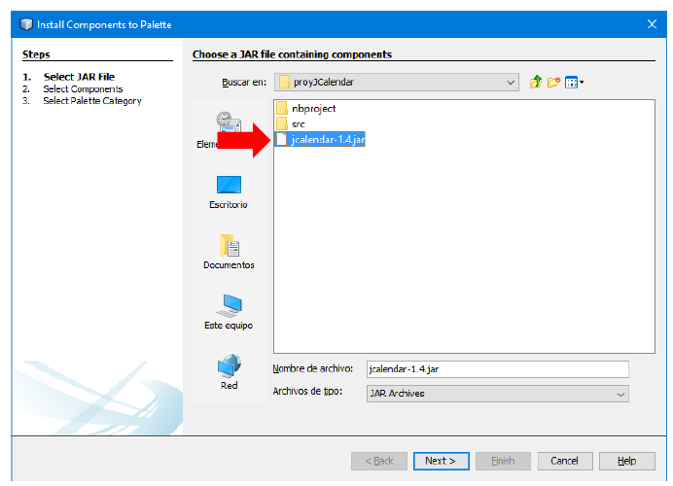

Se seleccionan los componendes que se van a utilizar (Shitf+clic)

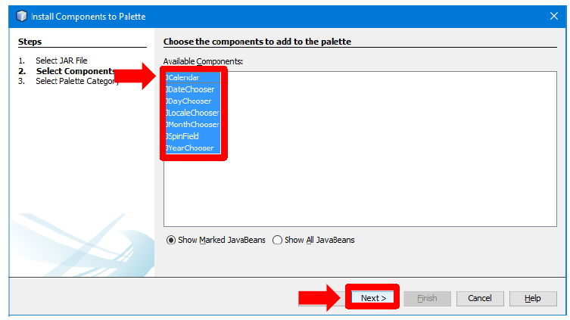

Luego se selecciona la categoría JCalendar previamente creada y se activa el botón Finish

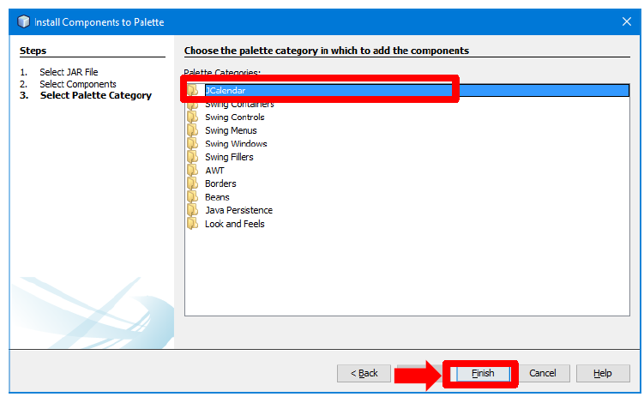

Posteriormente, se agrega el control JDateChooser a la vista donde se desea trabajar utilizar el control

**Vista ejercicio ProyVehiculos**

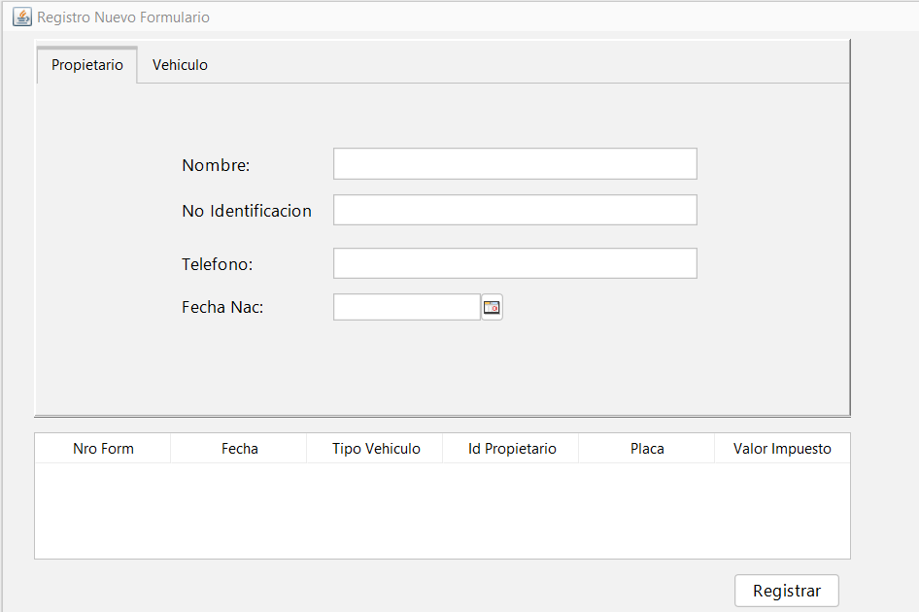

En controlador dentro del método actionPerformat, se utiliza la clase **SimpleDateFormat** para predefinir el formato de captura de los datos, para el caso se utiliza el formato “dd/MM/yyyy”, el cual indica que se utilizará dos dígitos para el día, dos dígitos para el mes y cuatro dígitos para el año. Posteriormente se obtiene la fecha seleccionada por el usuario en el control **JDateChooser** para el caso el control **JdcFN.getDate**(), se aplica el formato y el split para que se puedan acceder a los datos desde el arreglo fecha.

Finalmente, luego de registrar los datos, se puede verificar el uso del control **JCalendar**, agregando una caja de dialogo de salida que visualice el contenido del objeto Factura mediante un **toString**()



**Próxima Clase**

* Revisar material Moodle (Guía Uso JCalendar) tema MDI: Menús y Manejo de Excepciones try –catch
* Aplicar conceptos desarrollados el día de hoy (Creación de excepción con caso adicional, JCalendar y JSpinner ) en proyecto ProyVehiculos.

Nota para corte 3, el proyecto final debe incluir estos conceptos.